外国语学院王乐凡博士在SSCI一区System期刊发表研究文章

近日，我院王乐凡博士作为第一作者在System期刊发表最新研究文章。该文聚焦中国高校外语专业多语学习者，探究国家认同、外语认同与多语认同的互动及潜在张力。研究拓展了多语学习身份认同理论，提供了中国教育环境下的经验证据，并为课程思政背景下的学习者身份建构、语言学习支持以及跨语资源运用提供建议。此外，研究在方法上创新地融合了Q方法与引导隐喻分析，既刻画了学习者主观态度的典型模式，又揭示了其背后的深层概念与情感逻辑，为应用语言学领域的创新研究方法运用提供了参考。
据悉，System期刊是国际教育技术和应用语言学杂志，是SSCI一区重要期刊之一，我校认定为B1级科研成果。该期刊致力于将教育技术和应用语言学应用于外语教学和学习问题。重视各国所有语言（如英语、汉语、阿拉伯语等）作为第二语言或外语的学习和教学。该期刊要求文章具有扎实的理论基础和为广大读者提供可见的实际应用。王乐凡老师在该期刊刊发的研究成果，标志着我院教师在多语学习和研究理论和方法取得重要进展。

文章信息及全文链接：
Wang, L., & Geng, Y. (2026). Tension or harmony? Unpacking the language, multilingual and national identities of foreign language learners in China. System, 137, 103933. https://doi.org/10.1016/j.system.2025.103933

个人简介：
王乐凡，首都经济贸易大学外国语学院讲师，诺丁汉大学哲学博士（应用语言学方向），主要研究方向为语言学习心理、外语教育和多语教育。担任多家国际期刊审稿人，出版研究专著2部，译著1部（待出版），在System、International Journal of Multilingualism、Journal of Multilingual and Multicultural Development等权威期刊发表论文多篇。
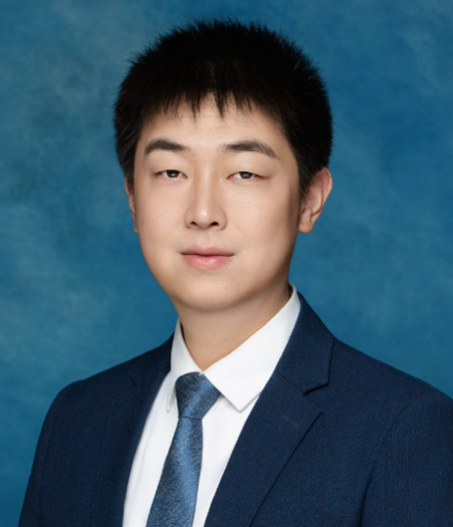

文章首页：
